**วงจรขับรีเลย์ด้วยทรานซิสเตอร์ NPN และ ไดโอด**

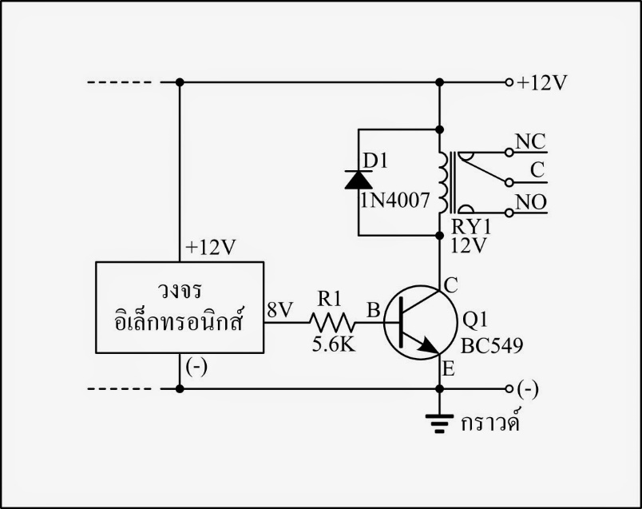

http://4.bp.blogspot.com/-_Ll5jTtG8Y4/U5JZR9t13GI/AAAAAAAAAAs/L1RQK3Y0iwo/s1600/03.tif

รูปที่ 1

**ทรานซิสเตอร์ชนิด NPN**

|  |  |  |
| --- | --- | --- |
| N | P | N |

สารกึ่งตัวนำของทรานซิสเตอร์ประเภทนี้ ประกอบด้วยสารชนิด N 2 ตัวและชนิด P 1 ตัววางตัวสลับกันหรืออาจเรียกได้ว่า (Negative-Positive-Negative)

**สัญลักษณ์ของทรานซิสเตอร์**

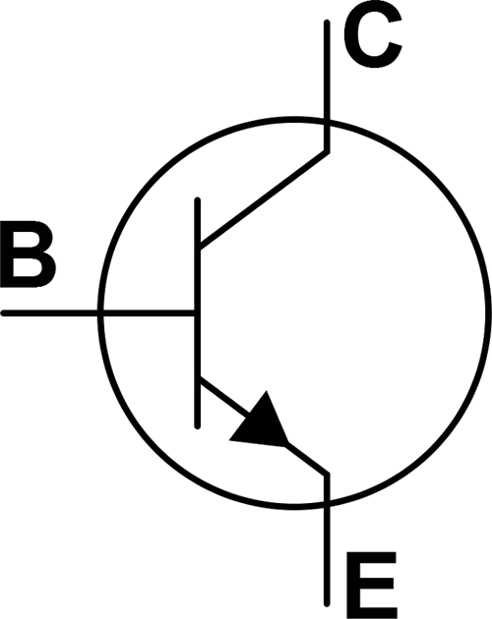

http://commandronestore.com/learning/learning_img/preview_img/transistor000/transistor000_2.gif

รูปที่ 2

**NPN**

แบบ NPN สังเกตที่หัวลูกศรมีทิศจาก C ไป E นั่นคือในสภาวะทำงานปกติ กระแสไฟฟ้าจะไหลจาก C ไป E (E เป็นกราวด์)

ทรานซิสเตอร์แบบพื้นฐานจะมีขา 3 ขา ได้แก่

1.ขา C หรือ Collector

2.ขา E หรือ Emitter

3.ขา B หรือ Base (ขาคอนโทรล)

ทรานซิสเตอร์แต่ละรุ่นก็จะมีตำแหน่งของขาแตกต่างกันไป เพราะฉะนั้นการใช้งานทุกครั้ง ต้องดู Datasheet ของแต่ละรุ่นให้ดีก่อน

หลักการทำงานของ **NPN Transistor**

เมื่อมีกระแสไฟฟ้าเพียงเล็กน้อยที่ขา B, ทรานซิสเตอร์ก็จะอยู่ในสภาวะทำงาน มันก็จะยอมให้กระแสไฟฟ้าที่มากกว่าหลายเท่า ไหลผ่านขา C ไปยังขา E ได้, แต่ในทางตรงกันข้าม ถ้าไม่มีกระแสไฟฟ้าที่ขา B เลย ,ทรานซิสเตอร์จะอยู่ในสภาวะCut-Off คือมันจะบล็อคไม่ให้กระไสไฟฟ้าไหลผ่านขา C ไป E ได้ (แบบ NPN ขา E ทำหน้าที่เป็นกราวด์)

**ย่านการทำงานของทรานซิสเตอร์**

ทรานซิสเตอร์มีโหมดการทำงานอยู่หลัก 4 โหมดได้แก่

1.Active Mode คือโหมดที่มีการทำงาน ซึ่งในโหมดนี้ กระแสไฟฟ้าที่ไหลผ่านขา CE จะเป็นสัดส่วนกับกระแสไฟฟ้าที่ขา B คือยิ่งกระแสไฟฟ้าที่ขา B มีค่ามาก กระแสที่ CE ก็จะมีค่ามากๆๆ แต่จะมากไม่ถึงและไม่เกินแหล่งจ่าย Vcc

2.Cut-Off Mode คือโหมดที่ไม่มีการทำงาน ไม่มีกระแสที่ขา B จึงไม่มีกระแสที่ CE ด้วย เปรียบเสมือนเป็นวงจรเปิด

3.Saturation Mode คือโหมดอิ่มตัว คล้ายๆกับ Active Mode แต่ในโหมดนี้คือการที่กระแสไฟฟ้าที่ขา B มากจนอิ่มตัว เป็นผลให้ CE ได้รับกระแสมากที่สุดคือ จะได้รับแรงดันจากแหล่งจ่ายโดยตรง (แรงดัน CE มีค่าเท่ากับแรงดันVcc) เปรียบเสมือนทรานซิสเตอร์ Shot Circuit ซึ่งเป็นโหมดที่นิยมใช้ เพราะ LOAD จะได้รับกระแสสูงสุด

4.Reverse-Active Mode คล้ายกับ Active Mode เช่นกัน แต่ในโหมดนี้ กระแสไฟฟ้าจะไหลจากขา E ไปขา C แทน ใช้ในงานบางงาน

**ไดโอด (Diode)**

ไดโอด เป็นอุปกรณ์ที่ทำจากสารกึ่งตัวนำ p-n สามารถควบคุมให้กระแสไฟฟ้าจากภายนอกไหลผ่านตัวมันได้ทิศทางเดียว

ไดโอดประกอบด้วยขั้ว 2 ขั้ว คือ แอโนด (Anode ; A) ซึ่งต่ออยู่กับสารกึ่งตัวนำชนิด p และ แคโธด (Cathode ; K)

ซึ่งต่ออยู่กับสารกึ่งตัวนำชนิด n ดังรูป

**การทำงานของไดโอด**

ไดโอดจะทำงานได้ต้องต่อแรงดันไฟให้กับขาของไดโอด การต่อแรงดันไฟให้กับไดโอด เรียกว่า การให้ไบแอส (BIAS)

การให้ไบแอสแก่ไดโอดมีอยู่ 2 วิธีคือ

1. การให้ไบแอสตามหรือเรียกว่า ฟอร์เวิร์ดไบแอส (FORWARD BIAS) การให้ไบแอสแบบนี้คือ ต่อขั้วบวกของแรงดันไฟตรงเข้ากับสารกึ่งตัวนำประเภทพีและต่อขั้วลบของแรงดัน ไฟตรงเข้ากับสารกึ่งตัวนำประเภทเอ็น ตามรูป

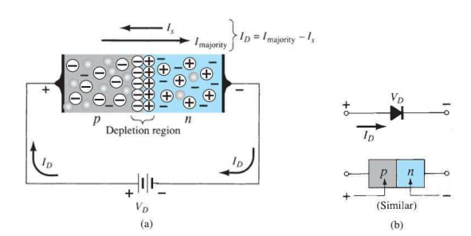

ที่มา : สื่อการเรียนวิชา อิเล็กทรอนิกส์สำหรับวิศวกรรมคอมพิวเตอร์ โดย รองศาสตราจารย์ ดร.สุวิทย์ กิระวิทยา

การต่อไบแอสตามให้กับไดโอดจะทำให้มีกระแสไหลผ่านตัวไดโอดได้ง่ายเหมือนกับไดโอดตัวนั้นเป็นสวิตซ์อยู่ในลักษณะต่อทำให้สารกึ่งตัวนำประเภทพีและสารกึ่งตัวนำประเภทเอ็นมีค่าความต้านทานต่ำ กระแสไฟจึงไหลผ่านไดโอดได้

2. การไบแอสอุปกรณ์ไดโอดย้อนกลับ หรือที่เรียกว่า Reverse Bias ซึ่งการไบแอสในลักษณะนี้จะเป็นการกำหนดให้ขั้ว A (Anode) ที่มีลักษณะของสารเป็นสาร P มีค่าของแรงดันน้อยกว่าขั้ว K (Cathode) ที่มีลักษณะของสารเป็นสาร N ซึ่งจากลักษณะดังกล่าวนี้ก็จะทำให้ไดโอดนั้นไม่สามารถที่จะนำกระแสได้ และจากลักษณะของการไบแอสนี้นั้นมันก็จะเป็นลักษณะการทำงานของอุปกรณ์ไดโอดในทางอุดมคติ (Ideal Diode) อีกอย่างหนึ่งนะครับ ดังแสดงในรูป

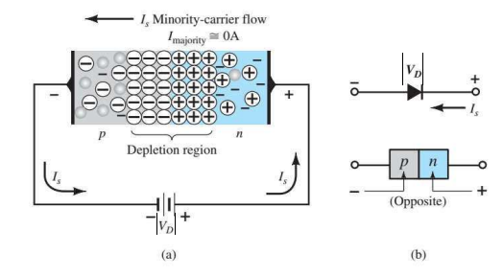

ที่มา : สื่อการเรียนวิชา อิเล็กทรอนิกส์สำหรับวิศวกรรมคอมพิวเตอร์ โดย รองศาสตราจารย์ ดร.สุวิทย์ กิระวิทยา

จากที่ได้กล่าวมาในตอนต้นนั้น เราสามารถที่จะทำการเขียนกราฟเพื่อแสดงถึงความสัมพันธ์ระหว่างค่าแรงดัน และค่าของกระแส ของอุปกรณ์ไดโอดในทางอุดมคติ (Ideal Diode) ได้ ดังแสดงในรูป

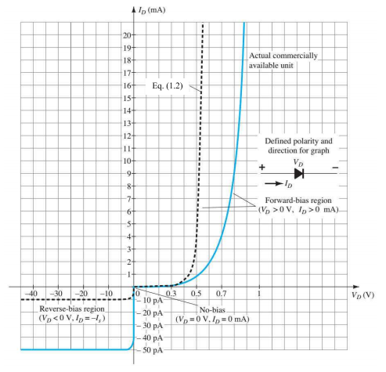

ที่มา : สื่อการเรียนวิชา อิเล็กทรอนิกส์สำหรับวิศวกรรมคอมพิวเตอร์ โดย รองศาสตราจารย์ ดร.สุวิทย์ กิระวิทยา

ไดโอดที่ใช้งานอยู่ในปัจจุบัน มี 2 ชนิด คือ

1. ไดโอดที่ทำจากซิลิคอนเรียกว่า ซิลิคอนไดโอดเป็นไดโอดที่ทนกระแสไฟได้สูงและสามารถใช้งานได้ในที่มีอุณหภูมิสูงถึง200°Cนิยมเอาไดโอดแบบนี้ใช้ในวงจรเรียงกระแส

2. ไดโอดทำจากเยอร์มาเนี่ยมเรียกว่า เยอร์มาเนี่ยมไดโอด ไดโอดแบบนี้ทนกระแสได้ ต่ำกว่าแบบซิลิคอน ทนความร้อนได้ประมาณ 85°C ไดโอดแบบเยอร์มาเนี่ยมใช้ได้ดีในวงจรที่มีความถี่สูง นิยมนำไดโอดแบบนี้ไปใช้ในวงจรแยกสัญญาณหรือวงจรผสมสัญญาณ

ถ้าป้อนแรงดันไฟให้กับไดโอด โดยการเพิ่มแรงดันไฟที่แหล่งจ่ายจาก 0 โวลต์ ตอนแรกไดโอดยังไม่ทำงานคือไม่มีกระแสไฟไหล เมื่อเพิ่มแรงดันไฟถึง 1 โวลต์ก็ยังไม่มีกระแสไหลผ่านรอยต่อไดโอด เพราะตรงรอยต่อระหว่างสารกึ่งตัวนำประเภทพีและประเภทเอ็น ยังมีแนวขวางกั้นศักย์อยู่ เพื่อให้แนวขวางกั้นศักย์ลดลง ต้องให้แรงดันไฟสูงกว่าค่าแนวขวางกั้นศักย์ จึงจะมีกระแสไฟไหลผ่านไดโอด ถ้าเป็นซิลิคอนไดโอดต้องเพิ่มแรงดันไฟตั้งแต่ 0.5-0.7 โวลต์ จึงจะมีกระแสไฟไหลผ่านในไดโอด และแรงดันไฟตั้งแต่ 0.2-0.3 โวลต์ สำหรับไดโอดที่ทำจากเยอร์มาเนี่ยม

**วงจรขับรีเลย์ด้วยทรานซิสเตอร์ NPN และไดโอด**



http://4.bp.blogspot.com/-_Ll5jTtG8Y4/U5JZR9t13GI/AAAAAAAAAAs/L1RQK3Y0iwo/s1600/03.tif

รูปที่ 3

วงจรขับรีเลย์ด้วยทรานซิสเตอร์ที่ใช้บ่อยมาเมื่อใช้ไฟเลี้ยงประมาณ 12V จึงใช้รีเลย์ขนาด 12V วงจรอิเล็กทรอนิกส์จ่ายแรงดันออกมาประมาณ 8V(หรือใกล้เคียง) ส่วนกระแสที่จ่ายออกมาน้อยมากไม่เกิน 0.02A หากเป็นแบบนี้ย่อมขับขดลวดรีเลย์ไม่ได้แน่ จึงเพิ่มทรานซิสเตอร์ Q1 เบอร์ BC549 เพื่อช่วยขยายกระแสให้สูงขึ้นจนขับขดลวดรีเลย์ได้ ส่วน R1 ก็ทำหน้าที่ลดไฟจากขาออกของวงจรอิเล็กทรอนิกส์ ให้เหลือประมาณ 0.7V เพียงพอที่ทรานซิสเตอร์จะทำงานได้ปกติดี สำหรับ D1 นั้นใส่ไว้เพื่ป้องกันไฟย้อนกลับจากขดลวดรีเลย์ไหลมาทำอันตรายกับวงจรต่างๆได้

Q1 เป็นทรานซิสเตอร์ NPN เบอร์ไหนก็ได้ ที่ทนแรงดันได้ประมาณ 15V ทนกระแสได้ 0.2A และมีค่า hFE ประมาณ 50 เช่น เบอร์ C828, C1815, C945 และอื่นๆ แต่ก็ควรตรวจขาใช้งานก่อนใช้

R1 ค่า ตั้งแต่ 3.3K, 3.9K ,4.7K ,5.6K, 6.8K, 8.2K และ 10K การใช้ตัวต้านทานค่าต่ำๆ ย่อมไม่เป็นผลดีกับวงจรอิเล็กทรอนิกส์ แต่การใช้ค่าความต้านทานสูงเกินไปก็อาจจะลดไฟมากไปจนทำให้ Q1 ที่มีอัตราขยายไม่สูงพอ อาจจะทำงานผิดพลาดขับขดลวดรีเลย์ไม่ดีพอ

D1 ปกติเราเลือกใช้ได้หลายเบอร์ แต่ต้องเป็นไดโอดชนิด แต่ก็ควรเลือกเบอร์ที่ทนกระแสขั้นต่ำ 1A จะเหมาะสมกว่า

การออกแบบวงจรวงจรขับรีเลย์ด้วยทรานซิสเตอร์ NPN และไดโอด(เพิ่มเติม)

กระแสที่ใช้ขับ Relay I = 12V / 300Ohm = 40mA ดังนั้นเราต้องใช้ Ic ของทรานซิสเตอร์ ให้มากกว่า 40mA อาจจะ เป็น 50-100mA เผื่อไว้สำหรับ Relay ที่ค่าความต้านทานอาจจะต่ำกว่า 300Ohm เช่น 200 Ohm จะได้ขับไหว ต้องหาทรานซิสเตอร์ ที่สามารถขับกระแสได้สัก 100mA เมื่อได้ทรานซิสเตอร์ที่เราจะใช้แล้ว ทำการวัด hfe ของทราสซิสเตอร์

สมมุติว่าเราได้ทรานซิสเตอร์ที่มี hfe เท่ากับ 200 กำหนด Ic = 100mA , มาหา Ib กัน Ib = 100mA / hfe = 100mA / 200 = 500uA เราต้องใช้กระแส Ib = 500uA เพื่อขับรีเลย์

ต่อมาเรามาหาค่าความต้านทาน R5 กันเป็นตัวต้านทานจำกำกระแสให้ ทรานซิสเตอร์

V = IR

( 12V-0.7V ) = 500uA x R5

R5 = ( 12V-0.7V ) / 500uA = 22.6K

หลาย ๆ คนอาจสงสัยว่าหลายวงจรใช้ 5K บ้าง 10K บ้าง อันนี้ก็ใช้ได้เพราะว่า การลดค่าความต้าน R5 ลงจะเป็นการเพิ่มกระแส Ib แต่ Ic เพิ่มขึ้นไม่ได้เนื่องจากถูกจำกัด กระแสโดยความต้านทานของรีเลย์คือ 300Ohm กระไหลผ่านเต็มที่ก็แค่ 40mA ต่อมาจะใช้ R5 ต่ำกว่านั้นได้อีกไหม ต้องดูว่าวงจรก่อนหน้านั้นให้กระแส Output ( แรงดันที่จะมาเข้า Input ของเรา ) ได้มากเท่าไหร่ เช่น Opamp output current ประมาณ 2-3mA, เราต้องคำนวณ Ib ไม่เกินนี้ ข้อควรระวังการใช้ R5 ต่ำเกินไปอาจทำให้ Opamp รับภาระกระแสที่ Output มาเกินไปทำให้เกิดควมร้อนขึ้นมีอายุการใช้งานที่ไม่นาน ดังนั้นค่าพวก R5, transistor จะใช้ได้หลากหลายแบบขึ้นอยู่กับนักออกแบบแต่ล่ะคน ใช้ Concept ที่ต่างกันไป

**อ้างอิง**

* สื่อการเรียนวิชา อิเล็กทรอนิกส์สำหรับวิศวกรรมคอมพิวเตอร์ โดย รองศาสตราจารย์ ดร.สุวิทย์ กิระวิทยา
* วงจรขับรีเลย์ด้วยทรานซิสเตอร์.http://www.eanic.com/blog/%E0%B8%A7%E0%B8%87%E0%B8%88%E0%B8%A3%E0%B8%97%E0%B8%A3%E0%B8%B2%E0%B8%99%E0%B8%8B%E0%B8%B4%E0%B8%AA%E0%B9%80%E0%B8%95%E0%B8%AD%E0%B8%A3%E0%B9%8C/

สืบค้นวันที่ 22 เมษายน 2561

* ทรานซิสเตอร์คืออะไร.

<http://commandronestore.com/learning/transistor000.php>

สืบค้นวันที่ 22 เมษายน 2561

* ไดโอด (Diode) คืออะไร?

http://www.psptech.co.th/%E0%B9%84%E0%B8%94%E0%B9%82%E0%B8%AD%E0%B8%94diode%E0%B8%84%E0%B8%B7%E0%B8%AD%E0%B8%AD%E0%B8%B0%E0%B9%84%E0%B8%A3-15184.page

สืบค้นวันที่ 22 เมษายน 2561